№ | Вопрос
1 | Группа географов отправилась по маршруту Претория — Джакарта — Веллингтон — Монтевидео —Осло — Астана. Результаты своих наблюдений она заносила в дневник. К несчастью по возвращению экспедиции груз попал под дождь и часть записей пропала. Используя уцелевшие записи помогите восстановить записи.  В ответ перенесите таблицу, заполнив пропущенные ячейки.
  Температура воздуха (июль) | Тип почвы | Количество осадков за год, мм | Название населенного пункта | Природная зона
  28,1 |  | 2200 |  | Влажные экваториальные леса
  20,6 |  | 318 |  | Степь
  8,7 | Буро-серые | 1250
  11,2 | Красно-бурые ферралитные | 750
  21,4 |  | 884 |  | Смешанные и широколиственные леса
  10,0 | Черноземы | 1150
2 | Этот выдающийся русский путешественник совершил пять крупных путешествий (1867–1888), пройдя в общей сложности свыше 33 000 км. Исследовал Монголию, Северный Тибет, Уссурийский край, районы вокруг озёр Лобнор и Кукунор, верховья рек Хуанхэ и Янцзы.  О ком идет речь? Какое животное было названо в его честь?  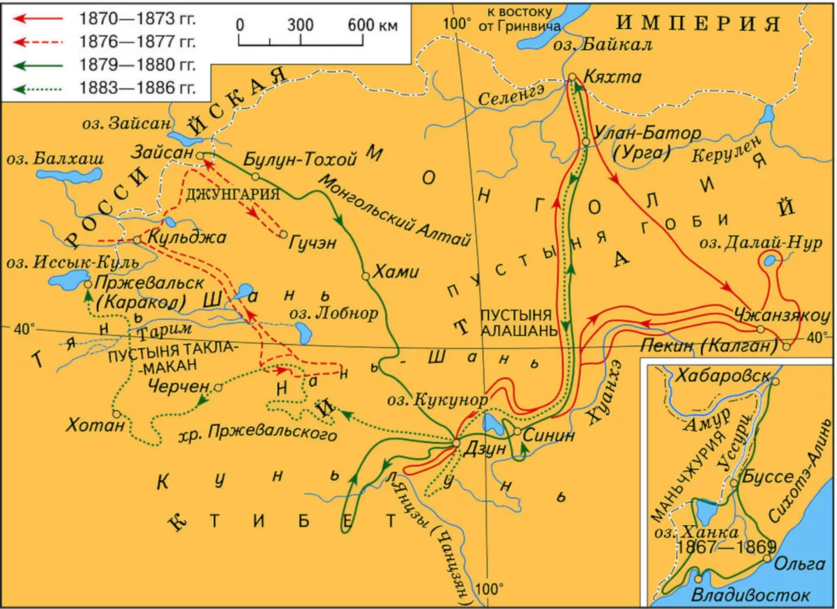
3 | С чем связан тот факт, что экологические проблемы загрязнения города Экибастуза обостряются именно зимой?
4 | Чему равна разница между максимальной и минимальной высотой солнца в городе Астана в День Республики (25 октября)?
5 | Перед вами находятся три продольных профиля рек России, относящихся к области внутреннего стока.  Что это за реки?  Соотнесите данные реки:  - С контурами водосборов  - Гидрографами  - Известными картинами  Ответ дайте в виде А—abc
  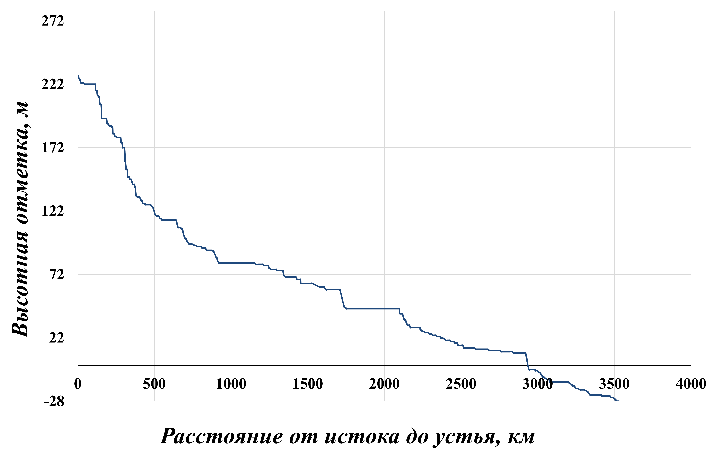
  А)
  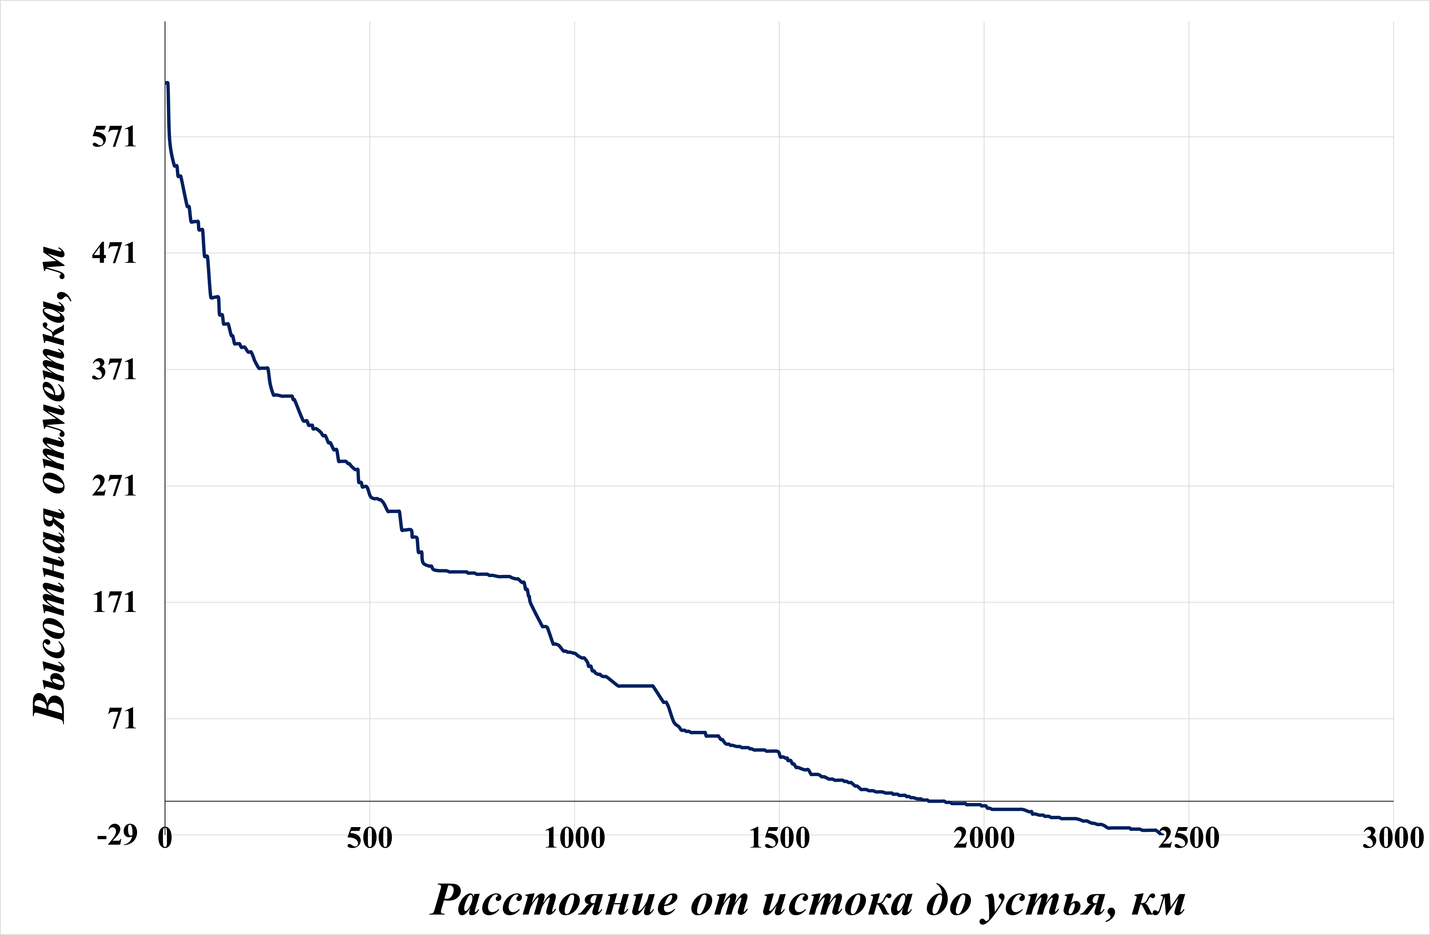
  Б)
  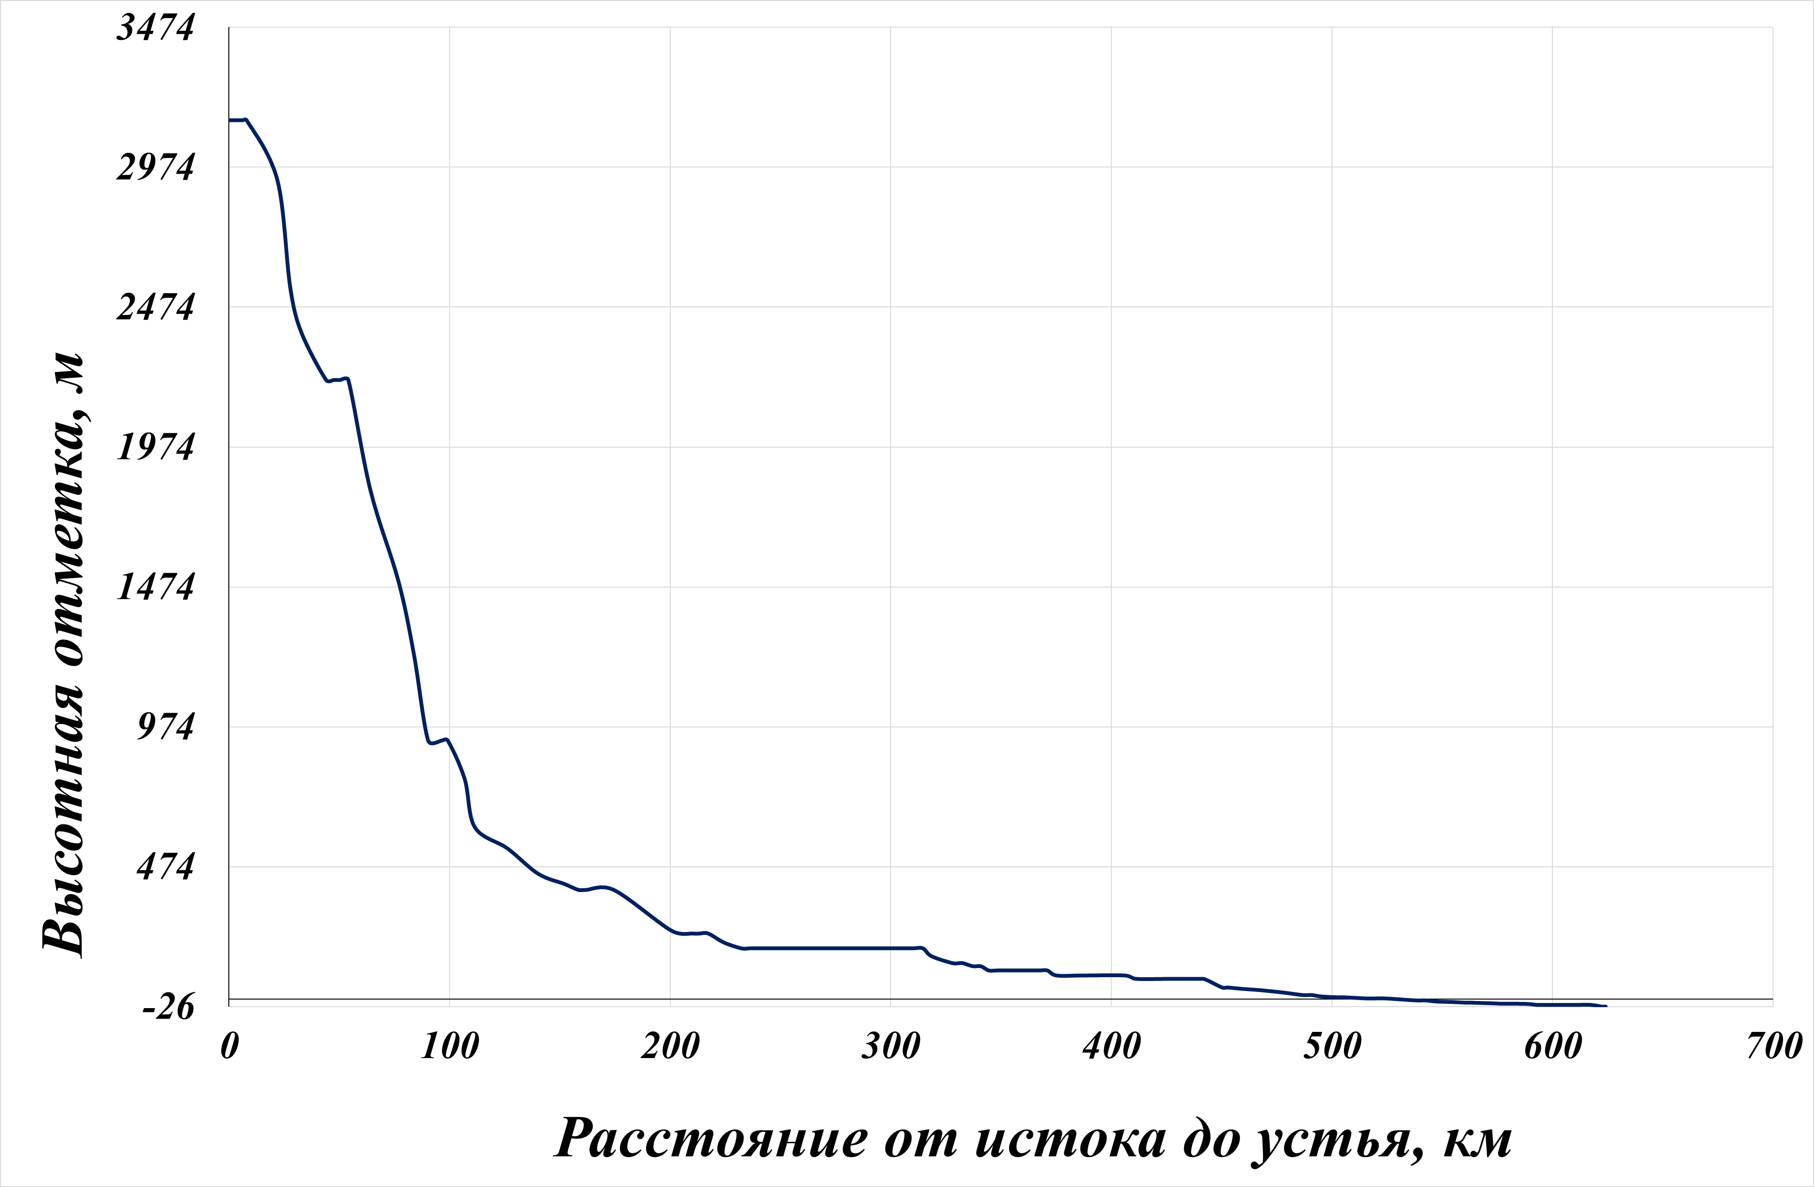
  В)
  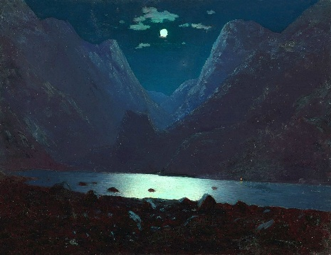 | 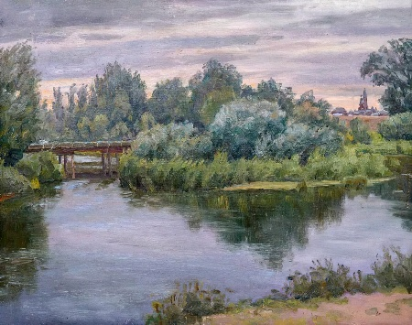 | 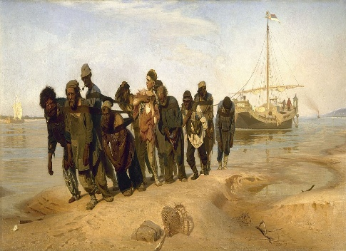
  a | b | c
  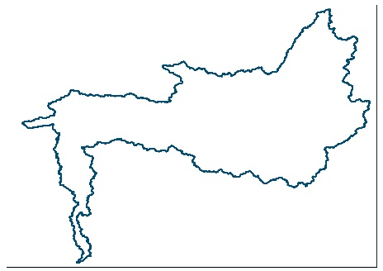 | 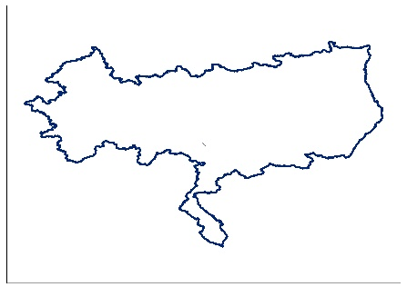 | 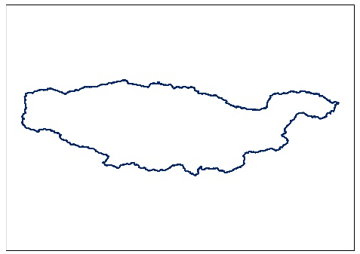
  d | e | f
  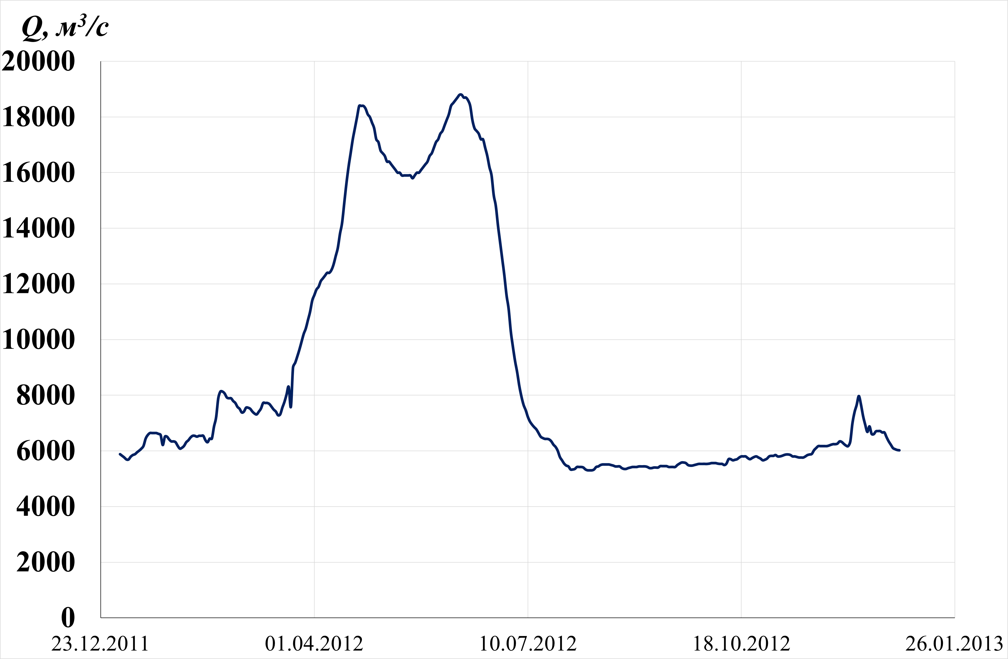 | 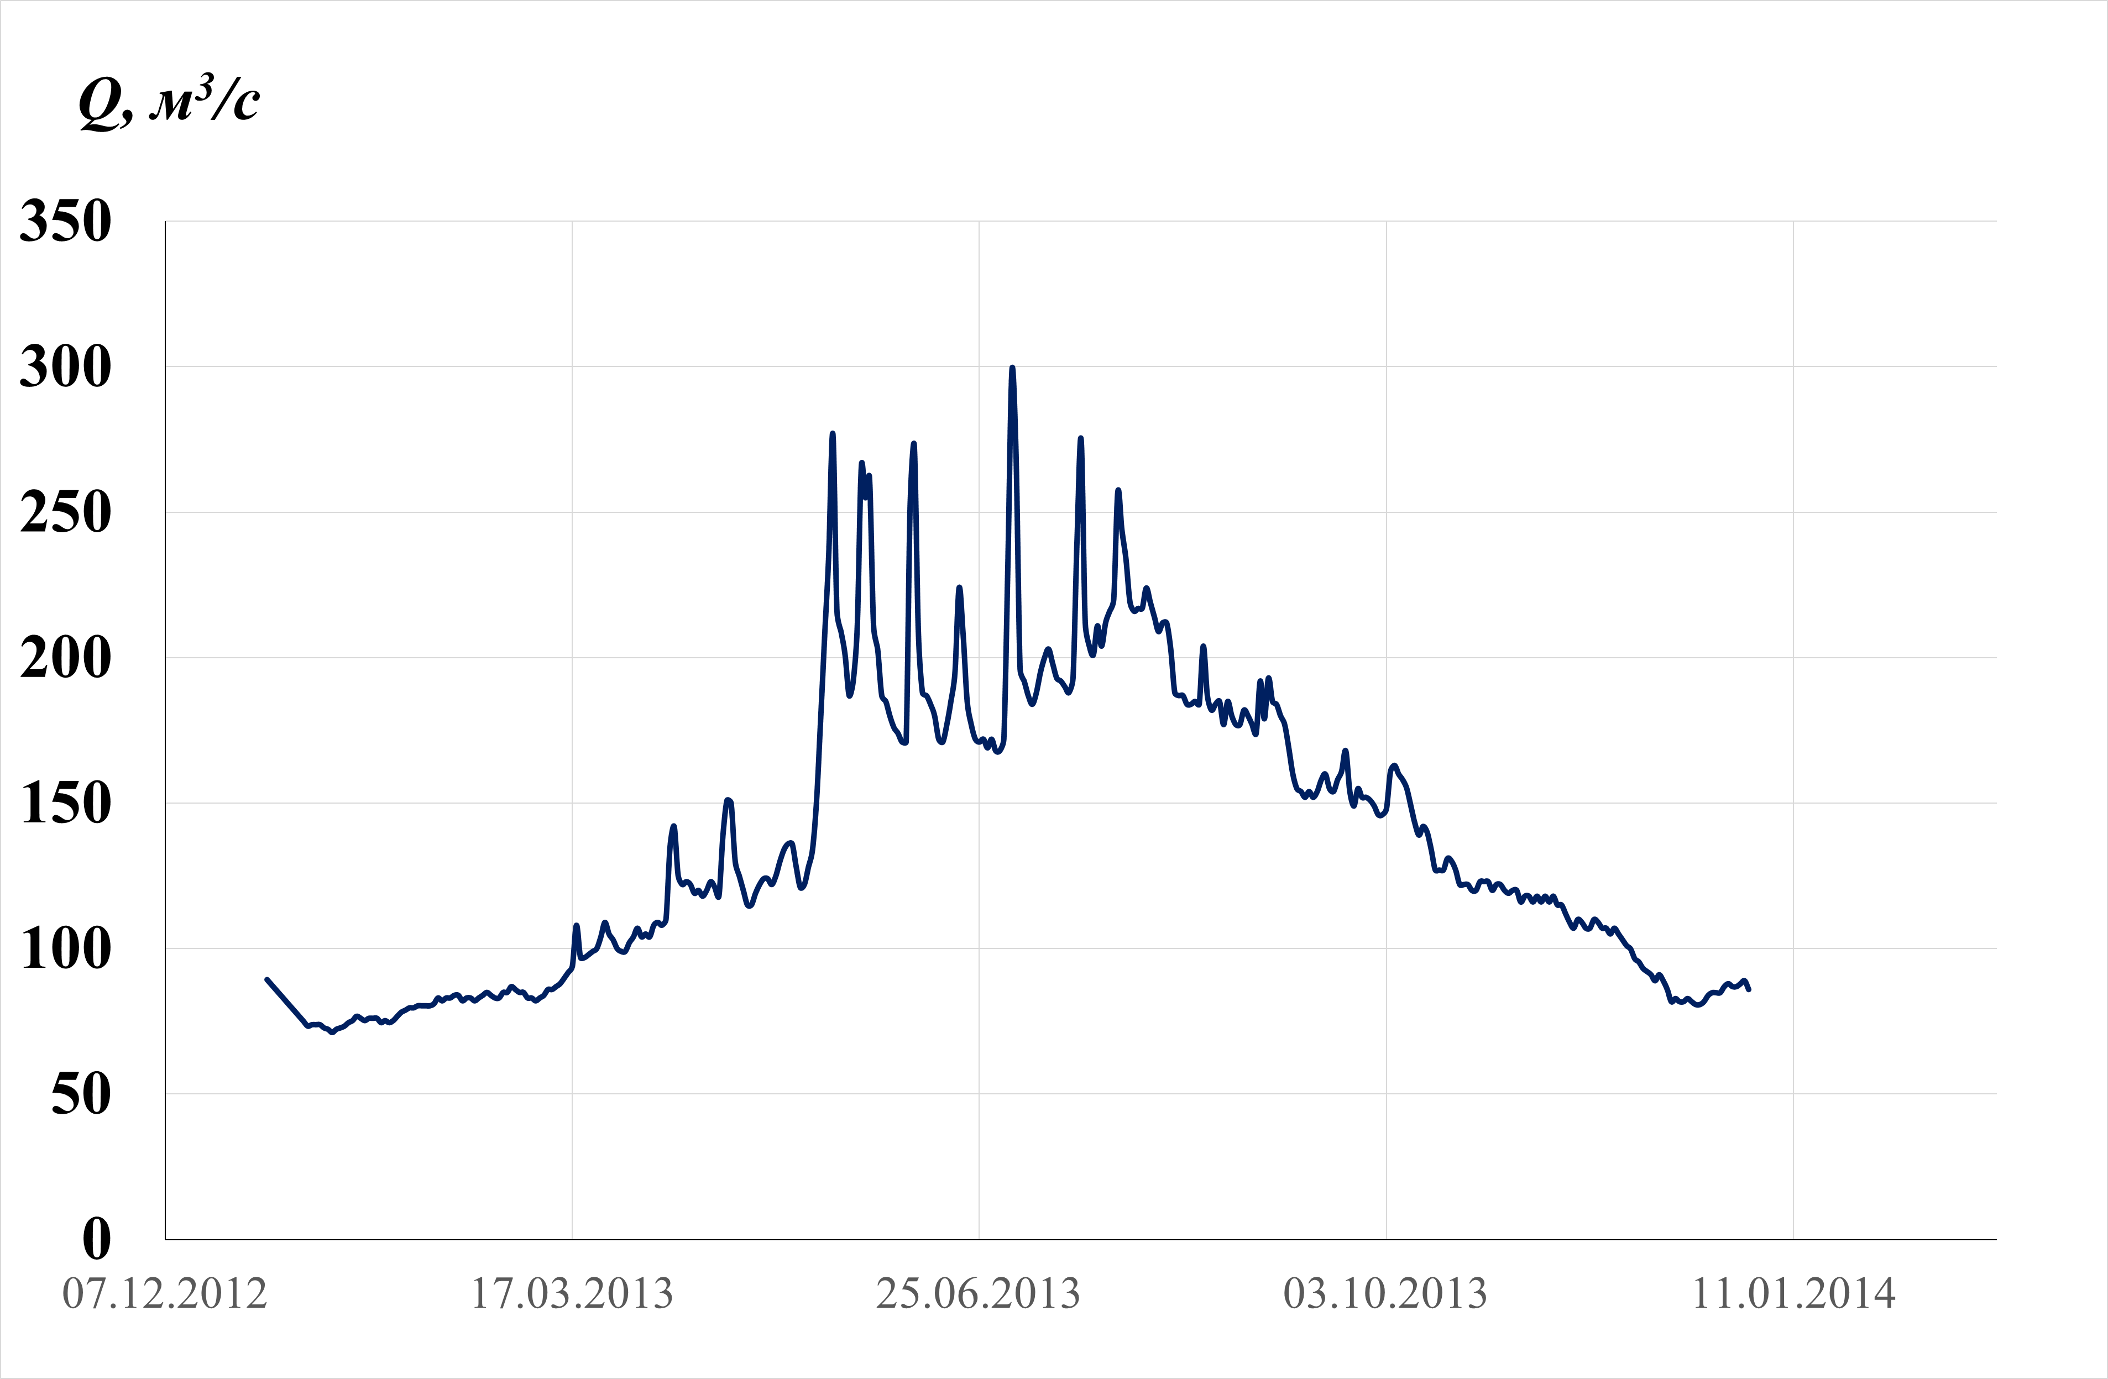 | 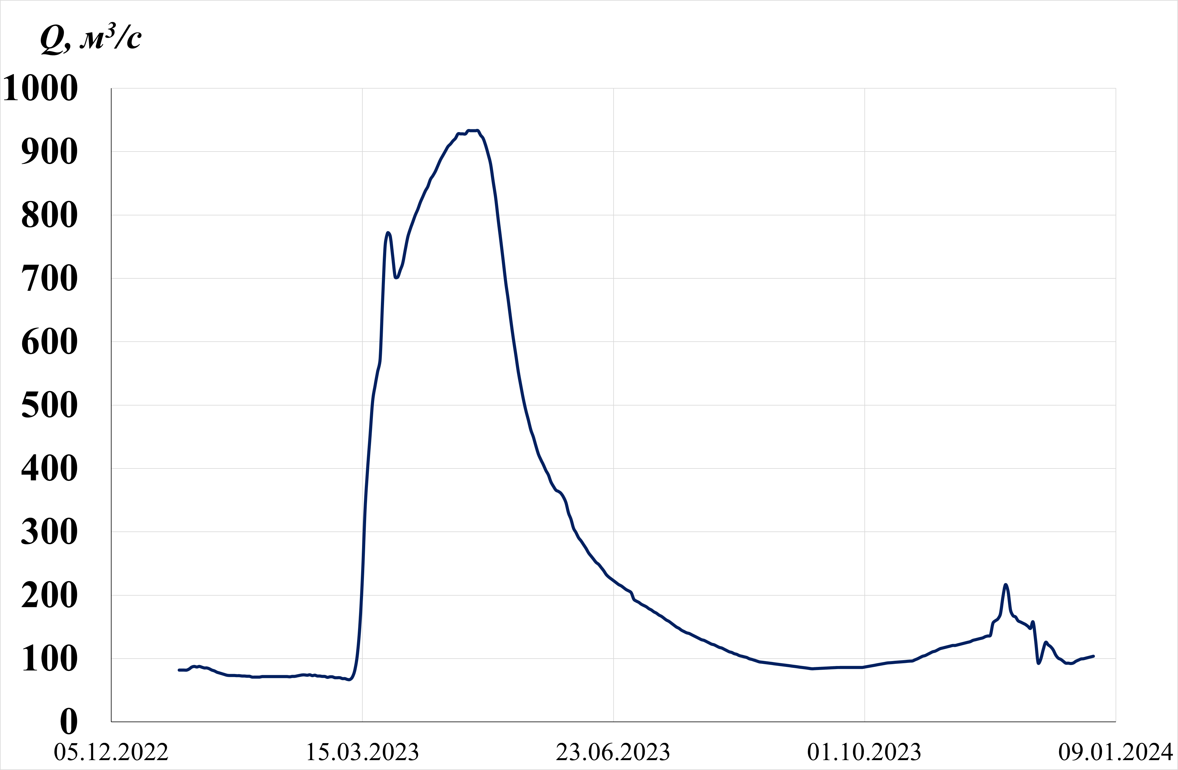
  g | h | i
6 | Ответьте да или нет.  1. Кольский полуостров и Гвианское нагорье расположены в пределах щита.  2. Известняк и габбро — это карстующиеся породы.  3. Барибал и гавиал могут встретиться в естественной среде обитания.  4. Азорский и Южно-Атлантический максимум наблюдаются в течение всего года.  5. Озеро Танганьика расположена в рифтовой зоне.  6. Коралловое море – крупнейшее море Тихого океана.  7. Самый крупный полуостров расположен на материке, на котором находится самое глубокое озеро.  8. Самый высокий город в мире находится в Гималаях.
7 | Существует несколько метеостанций, на которых были выписаны основные климатические характеристики. Внимательно изучите каждый пункт и ответьте на вопросы после них.  - Определите климатический пояс для каждого пункта (А, Б, В). Кратко (1-2 предложения) обоснуйте выбор.  - Выпишите по 2 ключевых фактора, определяющих климат каждого пункта.  - Объясните, почему в пункте В зимой выпадает больше осадков, чем летом. Укажите 1-2 атмосферных процесса, ответственных за сезонный сдвиг.  - Представьте, что климат пункта Б потеплеет на +3 °C. Как это повлияет:  - на продолжительность безморозного периода;  - на сезонное распределение осадков (станет ли лето суше/влажнее?);  - на природные зоны.
   | А | Б | В
  Средняя температура января | +25 °C | –20 °C | +8 °C
  Средняя температура июля | +27 °C | +18 °C | +24 °C
  Годовая амплитуда температур | 2 °C | 2 °C | 16 °C
  Среднегодовые осадки | 2 500 мм | 450 мм | 700 мм
  Режим осадков | максимум летом | максимум летом | максимум зимой
  Широта | 7° с. ш. | 58° с. ш. | 42° с. ш.
8 | В таблице приведены оценки ООН по численности городского населения по континентам (в тыс. чел.). Заполните недостающие строки
   | 1950 | 2000 | 2020 | 2050
  Мир | 750 903 | 2 868 308 | 4 378 994 | 6 679 756
  Африка | 32 659 | 285 998 | 587 738 | 1 488 920
  А | 246 193 | 1 399 722 | 2 361 464 | 3 479 059
  Б | 284 085 | 516 725 | 556 684 | 598 857
  Южная Америка | 69 759 | 397 062 | 539 427 | 685 070
  В | 110 300 | 247 471 | 304 761 | 386 690
  Г | 7 906 | 21 329 | 28 919 | 41 160
9 | У этого языка есть три письменных нормы – на основе арабской графики, кириллицы и латиницы. В стране, в которой этот язык является официальным, в 1992 году начался перевод языка на латиницу. Назовите этот язык.
10 | В стране X в 2014 году численность населения составляла 18,0 млн человек, доля городского населения 56%. В 2024 году численность населения стала 19,0 млн человек, доля городского населения 62%.  На сколько миллионов человек увеличилось городское население страны X за 2014–2024 годы?  Ответ дайте одним числом, округлив до 0,1 млн.
11 | В конце XIX – начале XX века в Чили начался бум производства селитры, связанный с резким ростом добычи и экспорта одного вида минерального сырья. Он привёл к быстрому развитию северных районов страны, росту портов и строительству инфраструктуры. Однако затем этот тренд пошёл на спад.  - С каким сырьём был связан бум производства селитры в Чили?  - Для производства каких видов продукции/отраслей хозяйства это сырьё было особенно важно (назовите две)?  - Назовите две причины, почему этот «бум» прекратился.
12 | Выберите все верные утверждения:  - В 2024 году возобновляемые источники обеспечили 92,5% мирового прироста установленной мощности электроэнергетики.  - В 2024 году в мире было введено около 585 ГВт новых мощностей ВИЭ (Возобновляемых источников энергии).  - По итогам 2023 года солнечная энергетика стала крупнейшей по установленной мощности среди ВИЭ (около 1 419 ГВт).  - В 2023 году офшорная ветроэнергетика составляла более половины общей мощности ветроэнергетики мира.  - К концу 2024 года крупнейшая страна по установленной мощности офшорной ветроэнергетики это Китай.  - К концу 2024 года суммарная установленная мощность геотермальной энергетики в мире превышала 100 ГВт.  - По итогам 2023 года установленная мощность биоэнергетики в мире составляла около 150 ГВт.  - В 2024 году основной вклад в прирост мощностей ВИЭ обеспечила гидроэнергетика
13 | 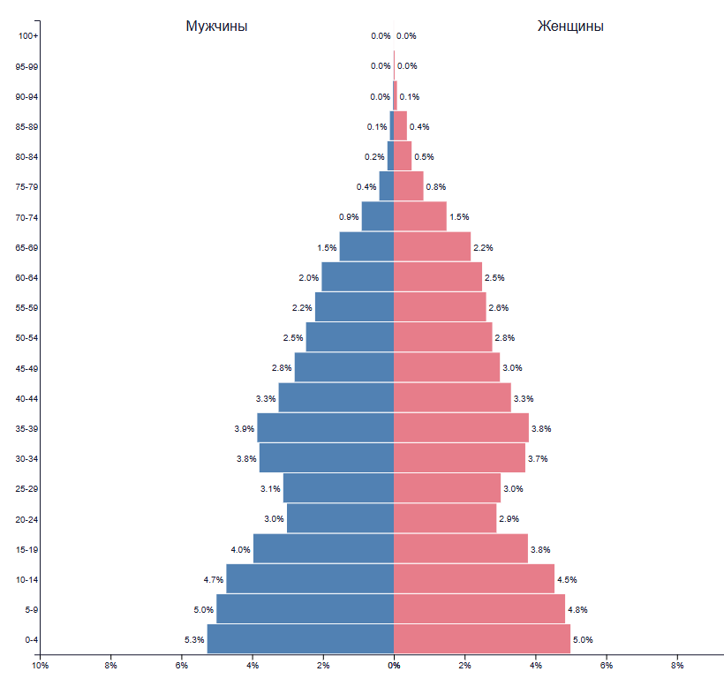  На рисунке показана половозрастная пирамида Казахстана (доли в % от всего населения).  Какой тип возрастной структуры показывает пирамида?  А) прогрессивный  Б) стационарный  В) регрессивный  Г) без выраженной структуры
14 | Страна, которая даёт основную долю мировой добычи кобальта:  А) Австралия  Б) Канада  В) Демократическая Республика Конго  Г) Чили

